الاتحـاد الدولـي للاتصـالات
مكتب تقييس الاتصالات

 |  | جنيف، 10 أكتوبر 2017
المرجع: | TSB Circular 56  TSB Workshops/SP | إلى:  - إدارات الدول الأعضاء في الاتحاد؛  - أعضاء قطاع تقييس الاتصالات في الاتحاد؛  - المنتسبين إلى قطاع تقييس الاتصالات؛  - الهيئات الأكاديمية المنضمة إلى الاتحاد
جهة الاتصال | ستيفانو بوليدوري (Stefano Polidori)
الهاتف: | +41 22 730 5858
الفاكس: | +41 22 730 5853
البريد الإلكتروني: | stefano.polidori@itu.int | نسخة إلى:  - رؤساء لجان الدراسات بقطاع تقييس الاتصالات ونوابهم؛  - مدير مكتب تنمية الاتصالات؛  - مدير مكتب الاتصالات الراديوية
الموضوع: | اجتماع هيئة التعاون المعنية بوضع معايير الاتصالات لأنظمة النقل الذكية  وورشة العمل المشتركة بين الاتحاد الدولي للاتصالات ورابطة صناعات الاتصالات بشأن النقل المستقل - كيف ستغيّر الاتصالات المركبات والنقل  6-5 ديسمبر 2017، أرلينغتون، فيرجينيا، الولايات المتحدة
حضرات السادة والسيدات،
تحية طيبة وبعد،
1 أود أن أحيطكم علماً بأن رابطة صناعات الاتصالات (TIA) والاتحاد الدولي للاتصالات (ITU) سيعقدان اجتماعاً لهيئة التعاون المعنية بوضع معايير الاتصالات لأنظمة النقل الذكية (CITS) يوم 6 ديسمبر 2017 ستسبقه ورشة عمل مشتركة بين الاتحاد الدولي للاتصالات ورابطة صناعات الاتصالات بشأن النقل المستقل – كيف ستغيّر الاتصالات المركبات والنقل في 5 ديسمبر 2017.
وسيجري الحدثان في المكان التالي: 1320 North Courthouse Road, Suite 200, Arlington, VA 22201، الولايات المتحدة.
وستفتتح ورشة العمل في الساعة 14:00 يوم 5 ديسمبر. وسيبدأ تسجيل المشاركين الساعة 13:00.
وسيُفتتح اجتماع هيئة التعاون في الساعة 09:00 يوم 6 ديسمبر. وسيبدأ تسجيل المشاركين الساعة 08:00.
2 وتنطلق أنظمة النقل الذكية (ITS) والقيادة الآلية سريعاً نحو الاتسام بالطابع التجاري والقبول في الأسواق على نطاق واسع. ومن المتوقع ظهور مستويات عالية من الأتمتة - الخطوة قبل الأخيرة للقيادة الآلية الكاملة – على الطرق بحلول 2020، مما يبشِّر بآمال كبيرة في تحسين السلامة على الطرق والحد من الازدحام والانبعاثات وزيادة إمكانية التمتّع بالتنقّلية الشخصية.
3 وورشة العمل المشتركة بين رابطة صناعات الاتصالات والاتحاد الدولي للاتصالات بشأن النقل المستقل - كيف ستغيّر الاتصالات المركبات والنقل التي ستعقد في 5 ديسمبر 2017، ستضم قادة الفكر من مجتمعات السيارات وموردي الخدمات والبنية التحتية للشبكات من أجل مناقشة الاحتياجات والتطورات في مجال البنية التحتية لاتصالات النقل المستقلة والاستقلالية علماً أنها تحوّل حياتنا وأعمالنا. ويبدأ الحدث بعد ظهر يوم 5 ديسمبر بعرض رئيسي وجلسات مناقشة بشأن التكنولوجيا والأعمال والاقتصادات المتعلقة بالنقل المستقل يعقبها حفل استقبال من أجل التواصل.
ولتمكين رابطة صناعة الاتصالات (TIA) من اتخاذ الترتيبات اللازمة المتعلقة بتنظيم ورشة العمل، أكون شاكراً لو تكرمتم بالتسجيل في الموقع الإلكتروني التالي للرابطة، http://www.tiaonline.org/autonomous-transportation.
ويرجى الرجوع إلى هذا العنوان الإلكتروني للاطلاع على مشروع البرنامج والمعلومات الإضافية بشأن ورشة العمل.
4 وفي 6 ديسمبر 2017، سيستعرض اجتماع هيئة التعاون المعنية بوضع معايير الاتصالات لأنظمة النقل الذكية حالة هذه المعايير ويناقش كيفية المضي قدماً بهذا الشأن.
ولتمكين الاتحاد ورابطة صناعات الاتصالات من اتخاذ الترتيبات اللازمة المتعلقة بتنظيم اجتماع هيئة التعاون المعنية بوضع معايير الاتصالات لأنظمة النقل الذكية، أكون شاكراً لو تكرمتم بالتسجيل في الموقع الإلكتروني للرابطة أو في هذا العنوان الإلكتروني، بأسرع ما يمكن ولكن في موعد أقصاه 30 نوفمبر 2017. ويرجى ملاحظة أن التسجيل المسبق للمشاركين يجري على الخط حصراً. وسيكون بإمكان المشاركين التسجيل في الموقع يوم الاجتماع.
وستُتاح إمكانية المشاركة عن بُعد. وإذا كنتم ترغبون في المشاركة عن بُعد، يرجى تبيان ذلك والاتصال بالسيد ستيفانو بوليدوري من خلال البريد الإلكتروني التالي: stefano.polidori@itu.int لطلب الحصول على الإرشادات المتعلقة بالمشاركة عن بُعد.
وباب المشاركة مفتوح أمام الدول الأعضاء في الاتحاد وأعضاء القطاع والمنتسبين والمؤسسات الأكاديمية وأمام أي شخص من أي بلد عضو في الاتحاد. ويشمل ذلك أيضاً الأفراد الأعضاء في المنظمات الدولية والإقليمية والوطنية.
والمشاركة مجانية في اجتماع هيئة التعاون المعنية بوضع معايير الاتصالات لأنظمة النقل الذكية، ولكن لن تقدم أي منح لحضور هذا الاجتماع. وستجري المناقشات باللغة الإنكليزية فقط.
وسيتاح مشروع جدول الأعمال ووثائق الاجتماع والمعلومات الإضافية في الموقع الإلكتروني لهيئة التعاون، http://itu.int/go/ITScomms.
5 ويتاح في الملحقين A وB أدناه قائمة بالفنادق القريبة من مكان الاجتماع والمعلومات اللوجستية الأخرى.
6 ونود أن نذكركم بأن على مواطني بعض البلدان الحصول على تأشيرة للدخول إلى الولايات المتحدة وقضاء بعض الوقت فيها. ويجب طلب التأشيرة والحصول عليها من المكتب (السفارة أو القنصلية) الذي يمثل الولايات المتحدة في بلدكم، أو من أقرب مكتب من بلد المغادرة في حالة عدم وجود مثل هذا المكتب في بلدكم. وإذا كنتم بحاجة إلى رسالة دعوة، يرجى الاطلاع على الملحق C أدناه.
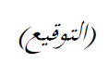
وتفضلوا بقبول فائق التقدير والاحترام.

تشيساب لي
مدير مكتب تقييس الاتصالات
الملحقات: 3

ANNEX A
Practical Information for Participants

1 Event venue
Telecommunications Industry Association
Address: 1320 North Courthouse Road, Suite 200, Arlington, VA 22201, United States
Tel.: +1 703 907 7701
Fax: +1 703 907 7727
E-mail: mwaters@tiaonline.org
Website: http://www.tiaonline.org/

2 Hotels
The list of proposed hotels may be found in Annex B. Preferential rates have been obtained with Hilton Garden Inn.

3 Arrival and transportation
Arrival
Local airports: Ronald Regan National Airport (DCA), Washington Dulles International Airport (IAD)
Transportation to/from the airport
- Taxi
It is about a 7-minute drive from Ronald Regan National Airport ($20 US) and 30-minute drive from Washington Dulles International Airport ($50 US) to TIA depending on traffic conditions. Taxis are always available.
- Subway (Metro)
Take the Metro Blue Line toward Largo Town Center at Ronald Regan National Airport and transfer to the Orange Line toward the Vienna Station and then exit at the Courthouse Station.

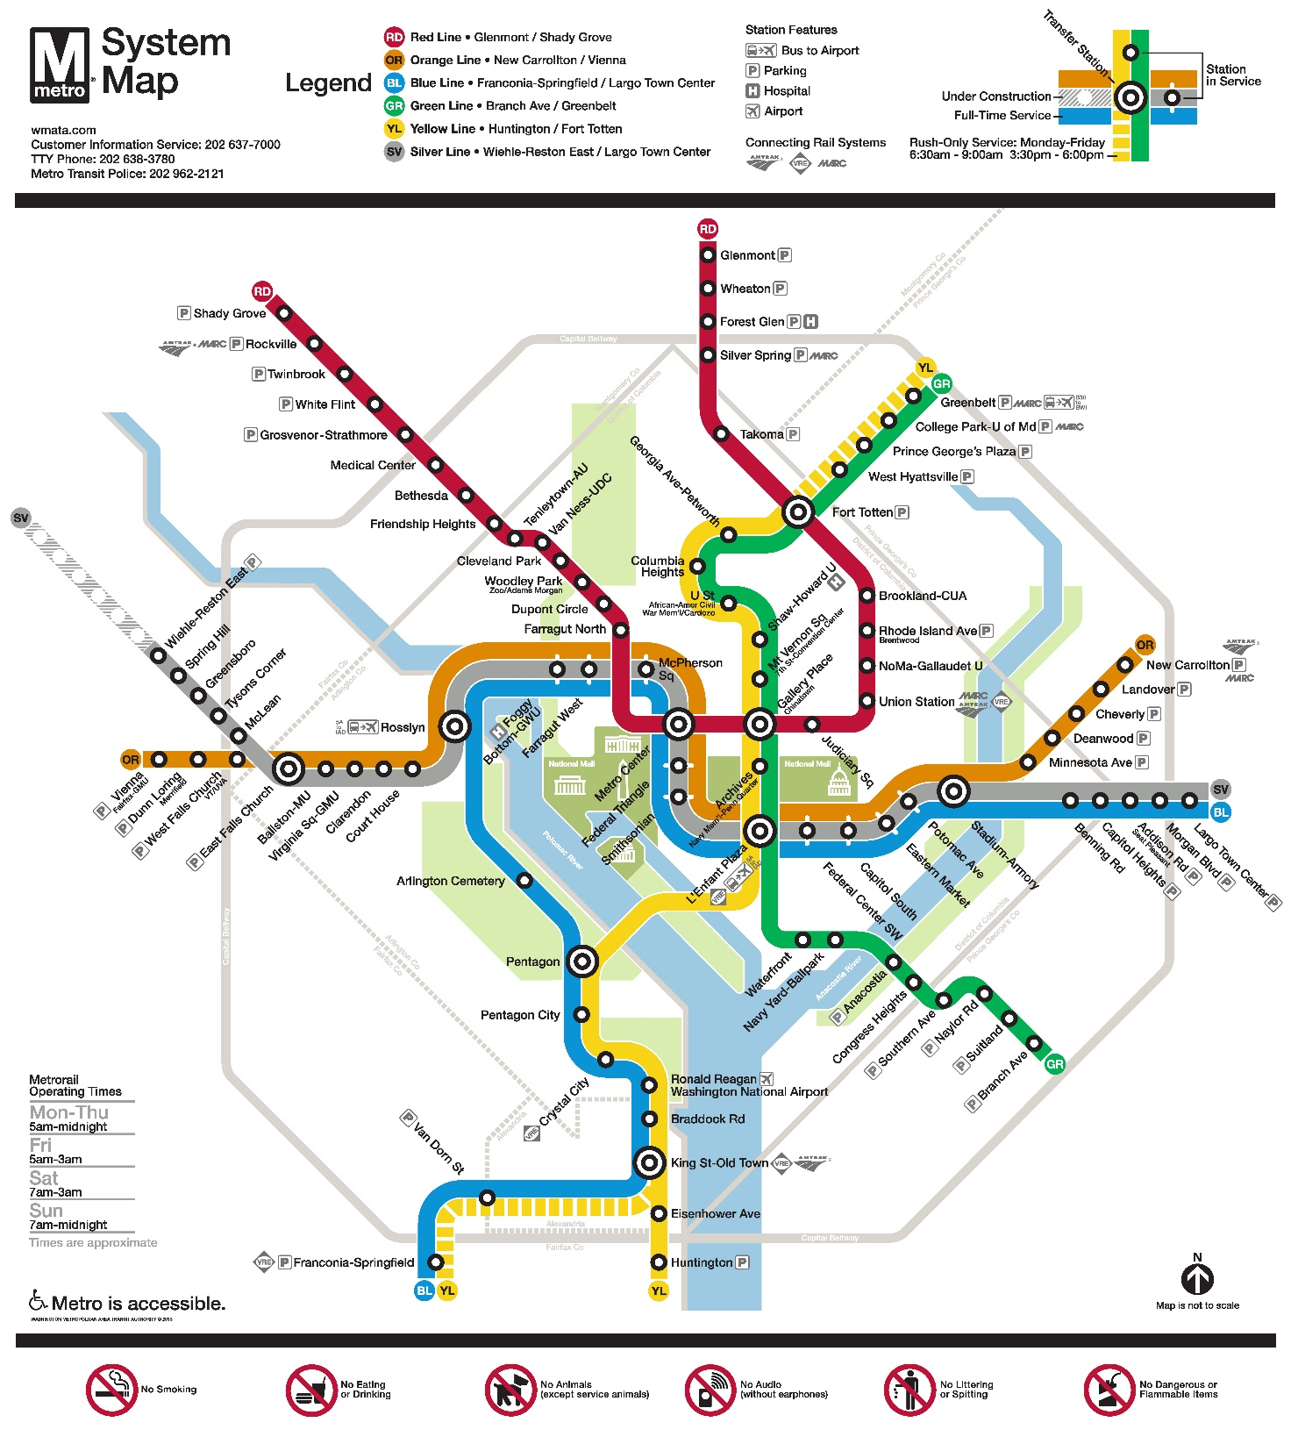

4 Visa – Formalities for entering the United States
For United States visa information, please visit the following website: https://travel.state.gov/content/visas/en.html

5 Currency exchange
The currency in the United States is the $ or USD. Businesses accept most major credit cards. Only the United States Dollar (USD) is accepted at stores and restaurants.

6 Language
The meeting’s official working language will be English.

7 Climate
For information on climate please click here: http://www.weather.com/weather/today/l/22201:4:US

8 Local time
Standard time zone: UTC/GMT -5.

9 Telecommunications
The country code for the United States is +1. The main frequency bands used in the United States of America in communications are GSM850, GSM1900, 3G (850/1900 and 1700/2100) and 4G (Verizon USA 4G, Sprint Clearwire WiMAX and T-Mobile 4G). For you to better understand what frequencies are used by what standard, here is some data:
700MHz – this band is used with 3G and 4G technologies and 698-806MHz frequencies. It is planned to be used for GSM frequency in the future as well
GSM800 – not exactly a GSM but SMR iDEN technology that uses 806-824MHz and 851-869MHz frequencies, though soon it may also be used for CDMA
GSM850 – main cellular band in USA used with GSM, CDMA and 3G technologies. Uses 824-849MHz and 869-894MHz frequencies
GSM1900, or PCS – secondary cellular band in USA used with the same GSM, CDMA and 3G technologies but with 1850–1910MHz and 1930–1990MHz frequencies
AWS – used for 3G and 4G technologies on 1710–1755MHz and 2110–2155MHz frequencies
BRS/EBS – used for 4G technology with 2496–2690MHz frequencies
Although the main frequency band that was used in USA in the first place was 800MHz (AMPS); it is now replaced with GSM850 as the new primary cell phone call band.

10 Electricity
Mainly used in the USA, 2 pins, Type A (not grounded) and Type B (grounded) 15 A, almost always 100 – 127 V, and socket compatible with plug type A/B.
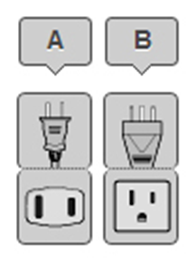
Please be sure you have the right adapter.

11 Health
For medical emergencies, there is a major hospital named Virginia Hospital Center near the TIA Headquarters in Arlington, VA. If you have any emergency, please dial 911.

12 Internet connectivity
Free WLAN will be available at the meeting venue. Payment may be required at certain hotels.

13 Contact
For any questions, please contact:
Florence Sumaray
TIA Director of Marketing
Phone: +1 703-907-7471
Mobile: +1 301-717-9063
Email: fsumaray@tiaonlone.org
Note:
For general information about the Washington DC area please visit: http://washington.org/

ANNEX B
List of Hotels

Hilton Garden Inn
1333 n. Courthouse Road,
Arlington, VA 22201
(703) 528-4444
For reservations by phone, please use corporate ID: n2841868
Website: https://secure3.hilton.com/en_us/gi/reservation/book.htm?execution=e1s1

Hyatt Place Arlington/Courthouse Plaza
2401 Wilson Blvd, Arlington, VA 22201
(703) 243-2494
Website: www.hyatt.com

Residence Inn by Marriott Arlington Courthouse
1401 n Adams St, Arlington, VA 22201
(703) 312-2100
Website: www.marriott.com

ANNEX C
Invitation Letter Request Form

Meeting of the Collaboration on ITS Communication Standards and Workshop on How Communications will Change Vehicles and Transport
5-6 December 2017, Arlington, VA, USA
To enter the United States for the meetings indicated above, you may need a letter of invitation from the host, which you will need to present to the Embassy/Consulate of the United States in your area in order to obtain your visa. In order to obtain the invitation letter, please:

- Fill out the form below
- Send it to (please reference “Invitation letter request for ITS meeting” as the subject):
Florence Sumaray
Telecommunications Industry Association (TIA)
fsumaray@tiaonlone.org
(It is recommended to scan your passport page and e-mail to us so that it is visible and can be used.)
Fax number: +1 703 907 7727 (if your passport page is photocopied and enlarged)

Company
Applicant  information |  |  |  | Mr Ms Mrs
 | Date of birth :
 | Is this your first visit to United States? |  |  | __ Yes ___ No
 | If the country in which you'll obtain your visa is different from your nationality, please indicate it here:
Address
Place to visit after entry | In this case, it is Washington, DC by default.
Date of arrival in the  United States |  |  | Date of departure from the  United States
(Please do not forget to attach a copy of your passport photograph page before sending)
Your information should be sent out before 1 November 2017.
___________

